Ministerul Educației și Cercetării al Republicii Moldova
Universitatea Tehnică a Moldovei
Facultatea Calculatoare, Informatică și Microelectronică

Raport
la
Lucrarea de laborator Nr. 3

Disciplina: Tehnici de programare

Tema: ”Learn Python”

A efectuat : st. gr.SI – 261 Șchiopu Valeria

A verificat : asistent universitar Dumitraș Marius

Chișinău – 2026
SARCINA LUCRĂRII
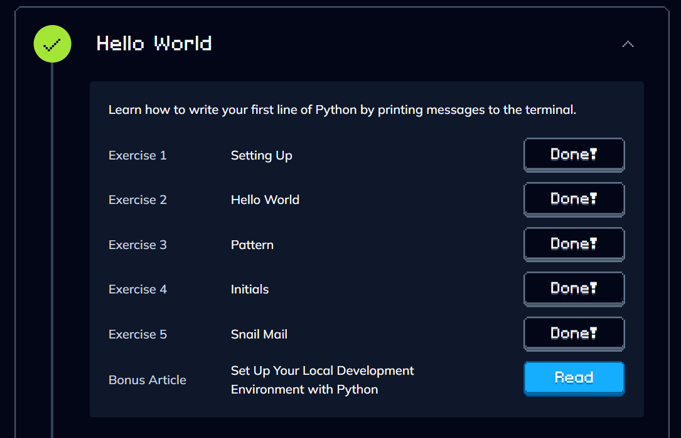
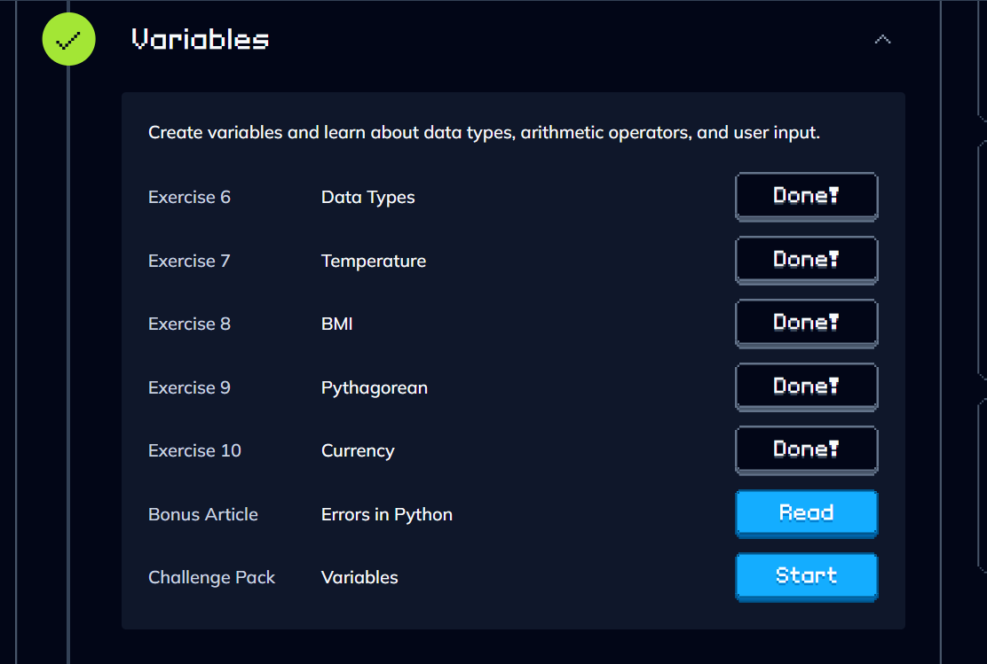
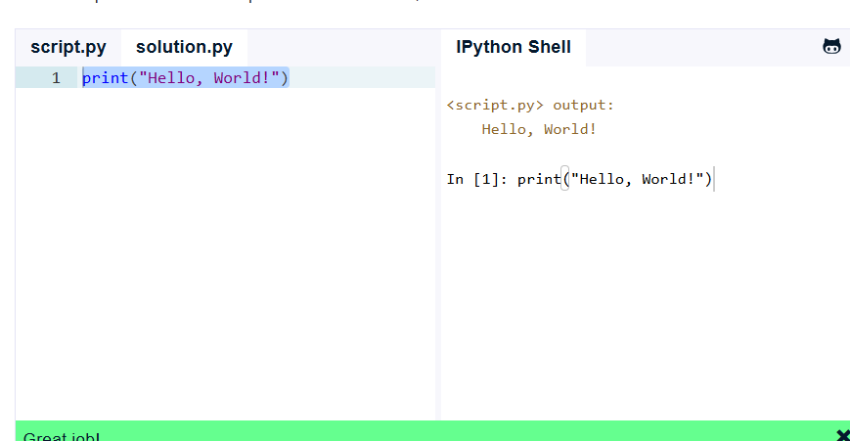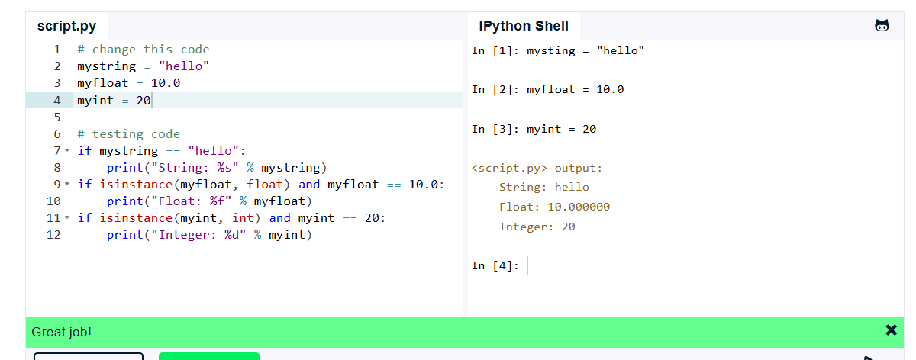
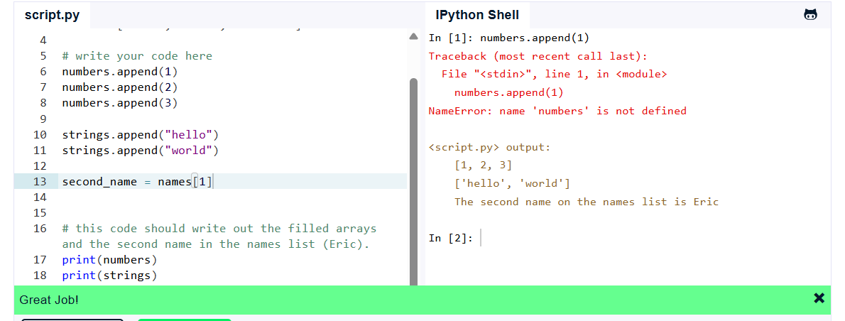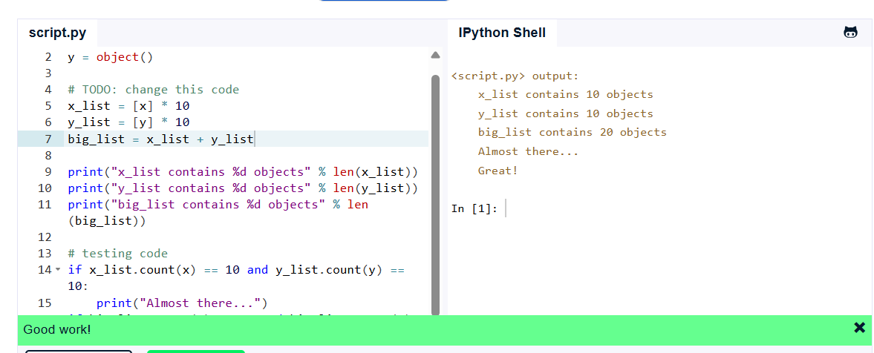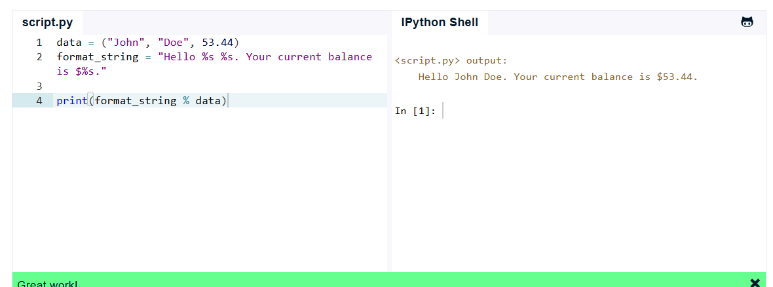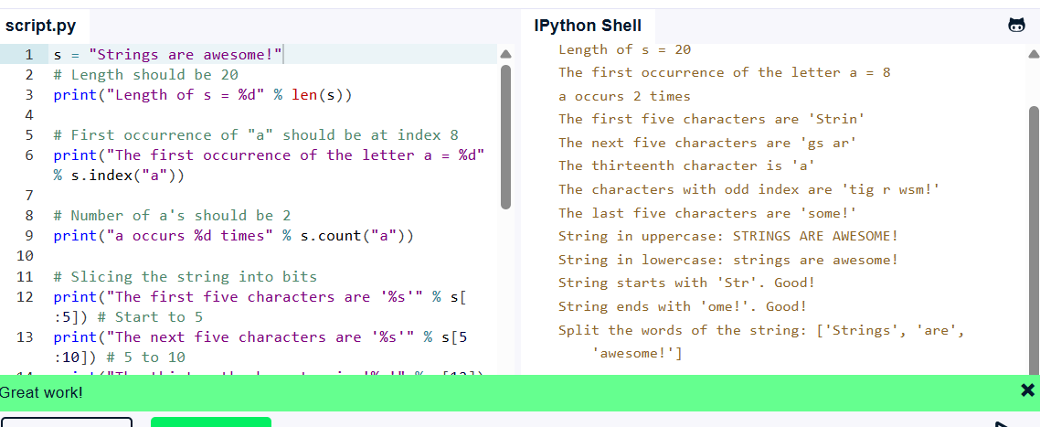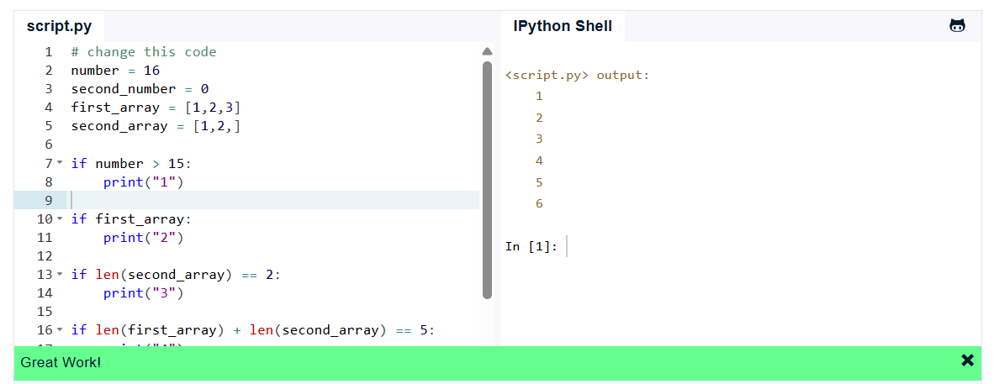
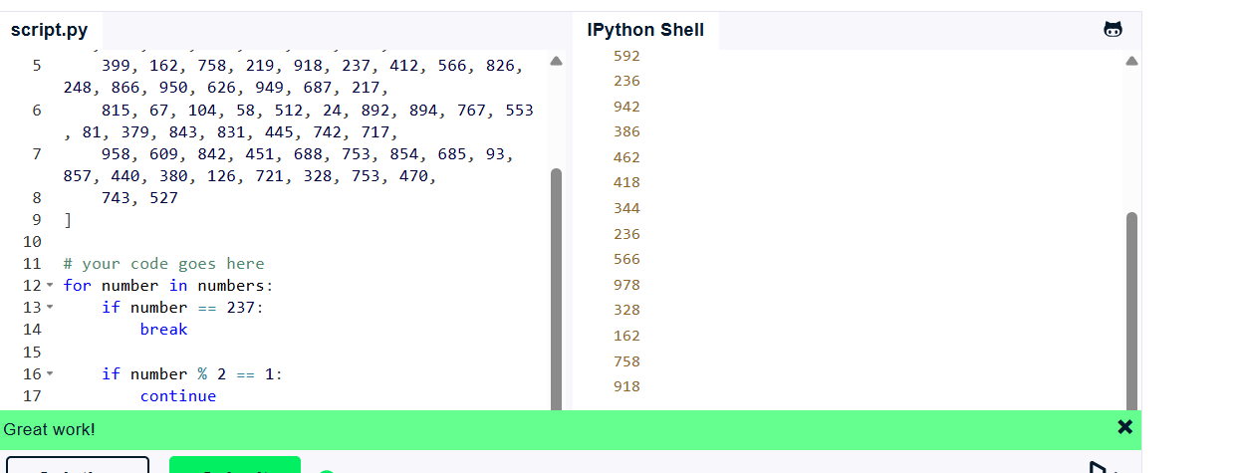
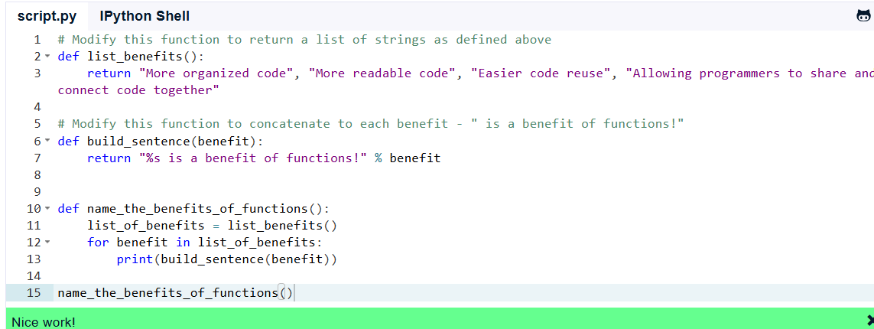
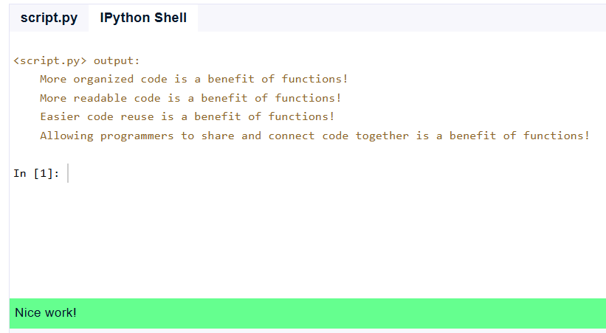
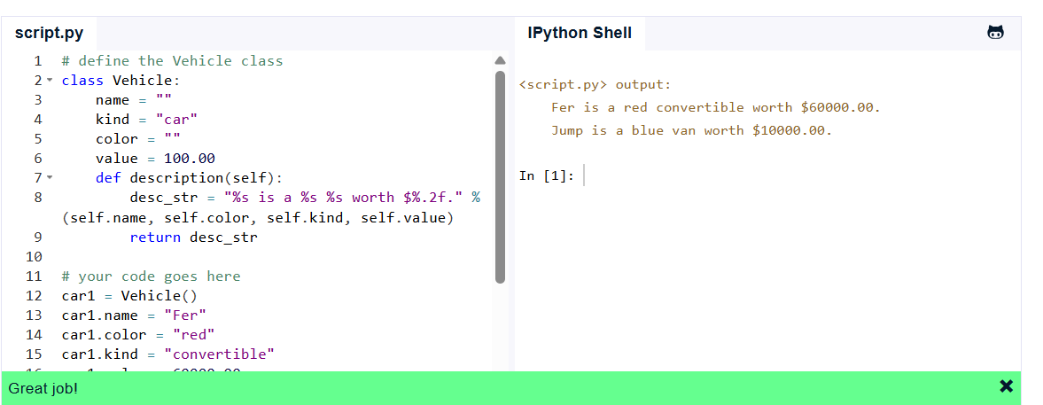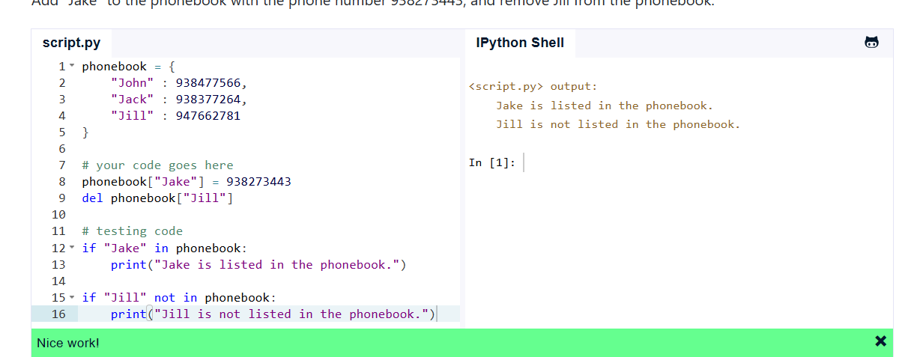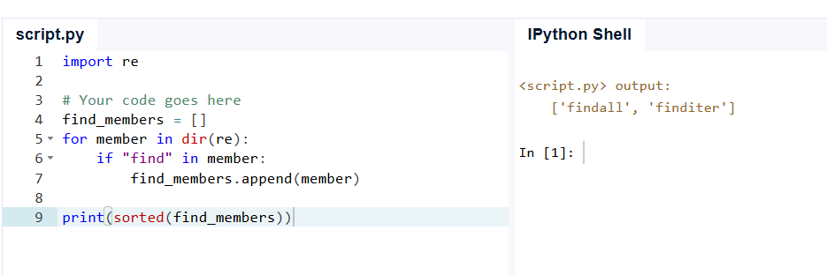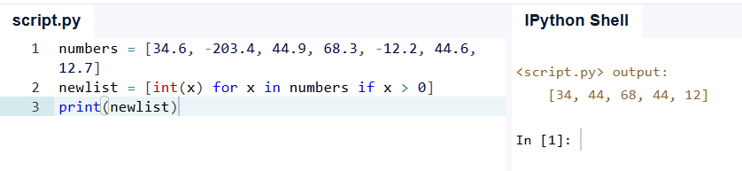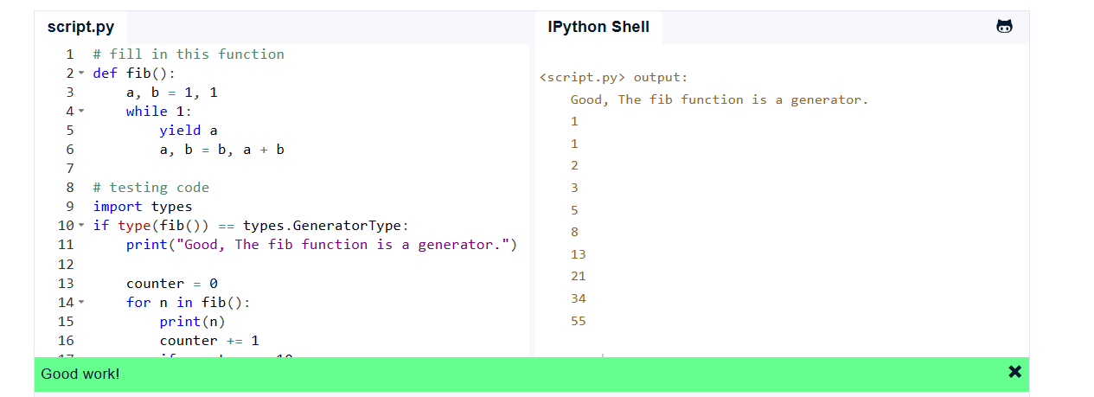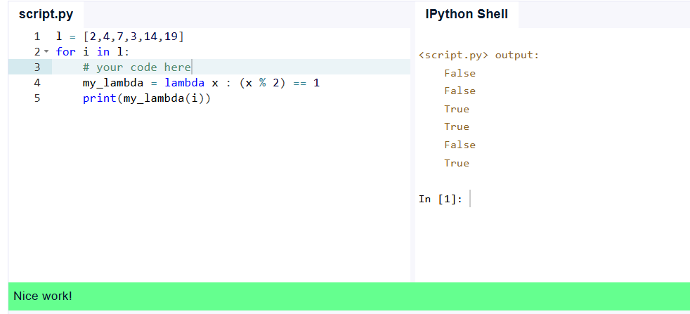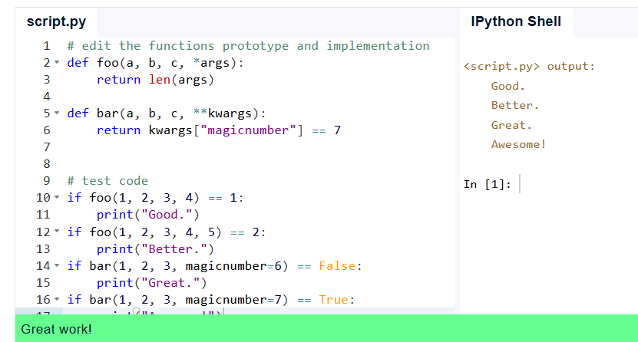
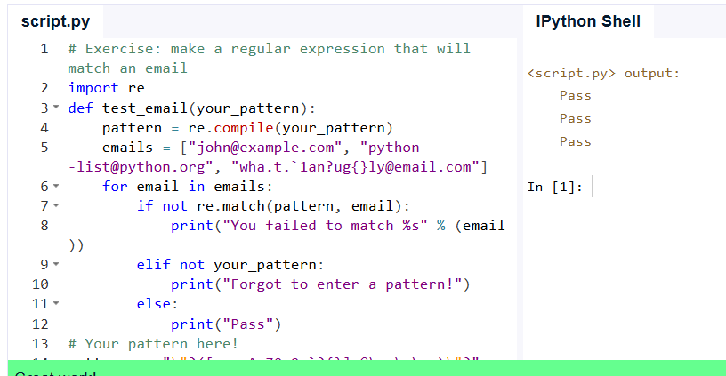
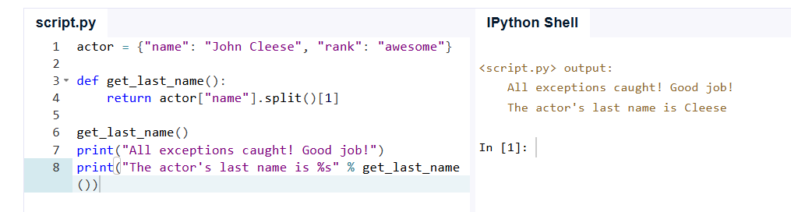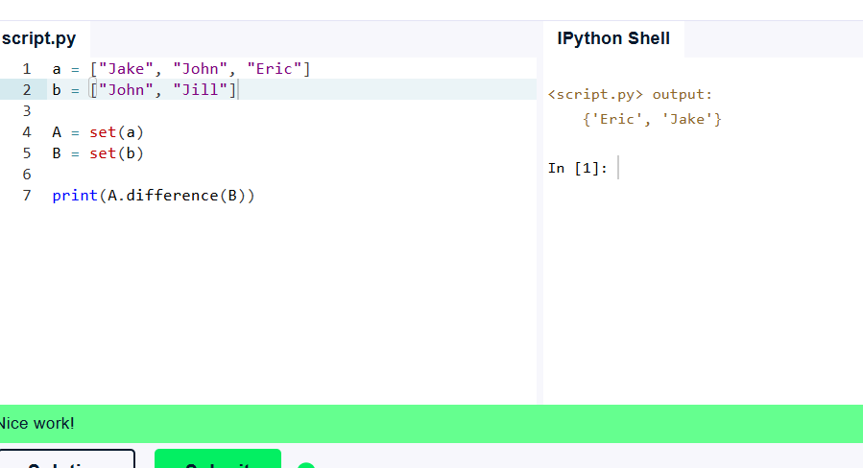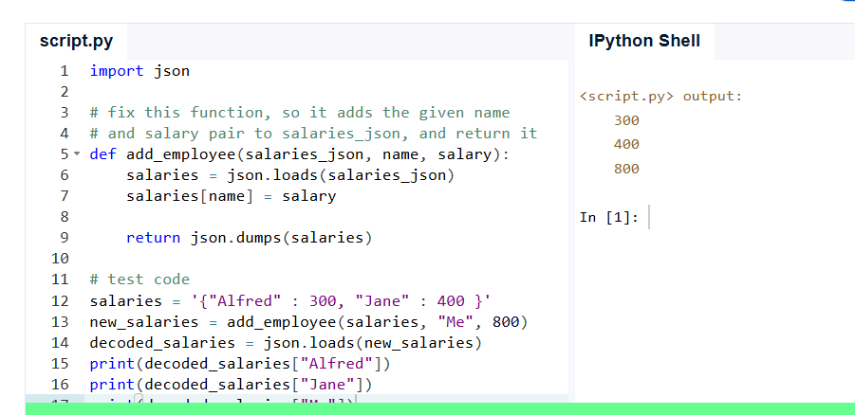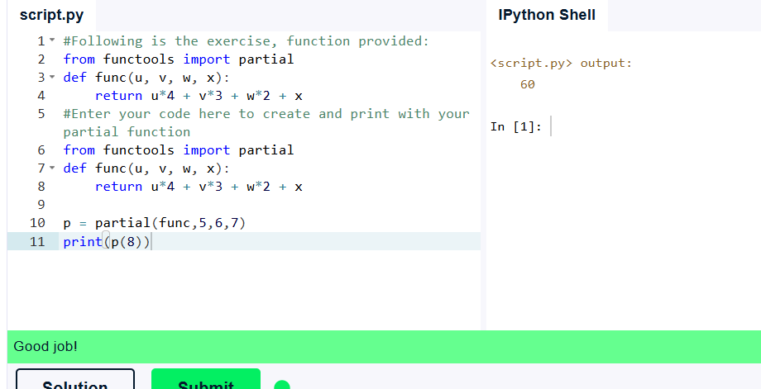

CONCLUZII
În urma efectuării lucrării de laborator Nr. 3, am aprofundat conceptele cheie ale limbajului Python, de la manipularea tipurilor de date fundamentale și a structurilor complexe (liste, dicționare, mulțimi), până la structuri de control și algoritmi de procesare a datelor.
De asemenea, am exersat utilizarea unor tehnici avansate precum generatoarele, funcțiile lambda, expresiile regulate și manipularea formatului JSON. Exercițiile practice mi-au consolidat capacitatea de a scrie un cod clar, optimizat și ușor de întreținut, pregătind terenul pentru dezvoltarea unor aplicații software mai complexe.

